Archivo de origen: OMBEAY_TALLERES_19-22_9_2012
Video: <UMBEY_SF_Benito_Dict_1>, <UMBEY_SF_Benito_Dict_2>, <UMBEY_SF_Benito_Dict_3>, <UMBEY_SF_Benito_Dict_4>, <UMBEY_SF_Benito_Dict_5>
Audio (de origen): <UMBEY_SF_Benito_Dict_1>, UMBEY_SF_Benito_Dict_1>, <UMBEY_SF_Benito_Dict_2>, <UMBEY_SF_Benito_Dict_3>, <UMBEY_SF_Benito_Dict_4>, <UMBEY_SF_Benito_Dict_1>
Mesa de trabajo: Historia oral en lenguas originarias
Módulo textual : Dictado sobre la arena de San Francisco del Mar.
Autor: Benito Nieto Martínez
Fecha: Septiembre 08, 2012.
Lugar: San Francisco del Mar, Oaxaca, México.
Lengua: umbeyajts de San Francisco del Mar, Oaxaca.
Facilitador: Jean-Léo Léonard con la colaboración de Maurizio Gnerre.

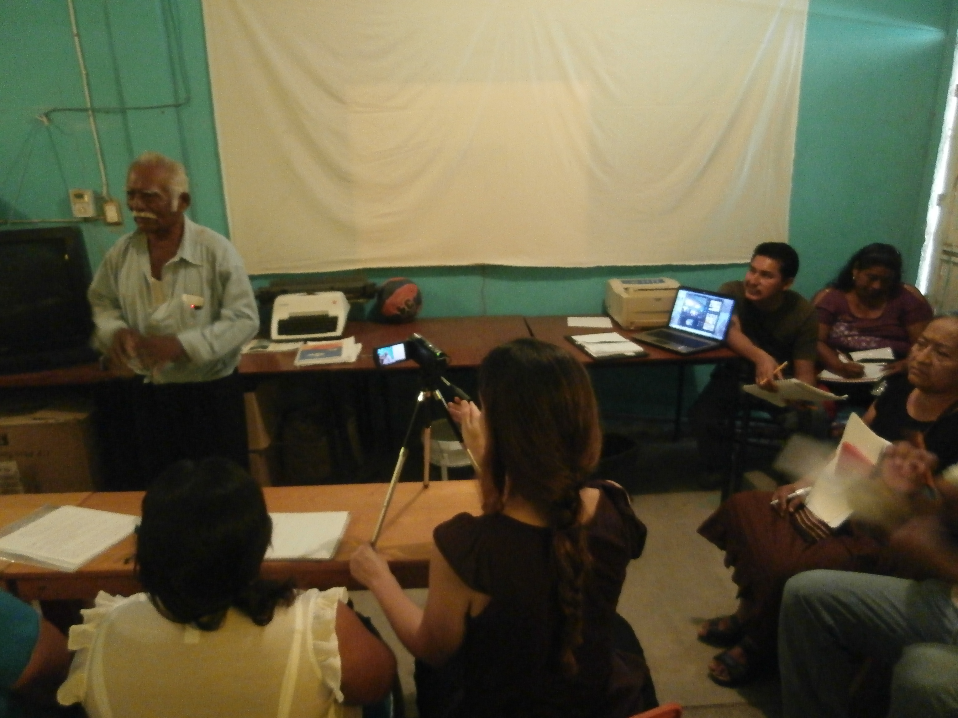
Fig. 1 Dictado umbeyajts en el aula

Módulo textual: Dictado (borrador realizado por una maestra kunajts con base en el dictado de Don Benito, a partir del minuto: 4'35'').

1930. Los sres ganaderos que tenian ganado en pozo carrizo pegado de playa Vicente, por usos y costumbre tendian cueros la vacas movían la cabeza y empezó a salir la arena.

1968. La arena empezo sepultar las casas.

Ganá
kanaj I mamtuj
“Ahora vamos a escribir”

Yiol la ñal - ajpaw na xiol wakach - muñonie, wakach
“en el año 1930 – 2 toros – dueños de ganados”.

Talamoxiuch anox xiol a majior mi paj
“los dueños de ganados – pararon un orcon con orquetas”

Kanaj ñuñe wakach takoch aj kiaj ñi kerruj
“ahora los dueños del ganado cortaron 2 pedazos de cuero”

Doj ma kouj tá xapal xé umbajch id wapa nxiol
“Se untó sobre el cebo el cuero y lo colgó en la orqueta”

I tu kié táda pañaj
“y haci todas las tardes”

apeñaj a wakach lin tá rondó ataj
“llega el ganado donde está el cuero”

ki kuej nan dá – a kox komiui a miat xolaviot
“ahi ahora – y hací cornean la arena con sus cuernos”

ke joxop
“ahí empezó” - wach ká men ayion a leniej a wiuj tiol kambaj
“el norte avienta la arena”

atukiej cada hajta la jión
“asi [...ilisible... ] el norte”

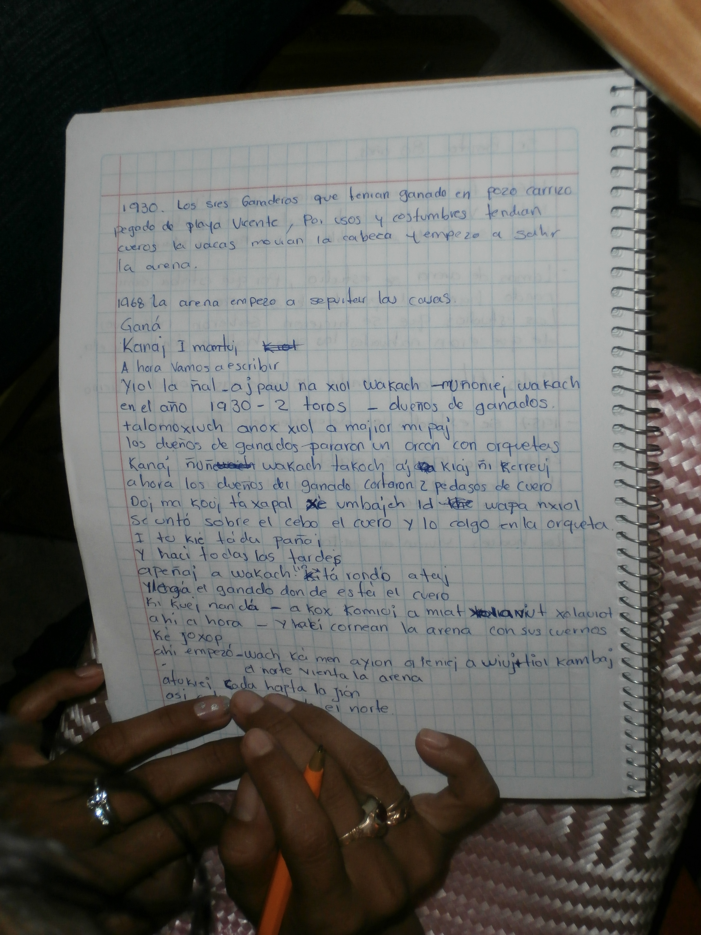
Fig. 2 Dictado (borrador)

Por motivos de comprensión, las expresiones en umbeyajts se encuentran en cursivas mientras que la traducción al castellano se entrecomilla.

